- 主要设备和器材的选型

1.PON局端设备
- OLT设备
①型号：华为 MA5800-X17
②功能：OLT 是“光接入总指挥”，完成上联城域网、下行广播发数据、上行TDMA 时隙分配、ONU 测距/带宽/安全集中管控。华为SmartAX MA5800系列含MA5800-X17/X15/X7/X2等产品，为用户提供超宽、绿色、智能的全光接入网络。MA5800基于分布式架构，为用户提供GPON、XG-PON、XGS-PON、50G-PON、10G-EPON、EPON、P2P 10GE/2.5GE/GE接入，支持包括FTTH、FTTD、FTTB和FTTC等多种建网模式，满足家庭接入、企业接入、移动承载和Wi-Fi热点回传等各种业务场景需求，实现一张光纤网全业务。MA5800融合了OLT和汇聚交换机的功能，简化网络架构，降低OPEX； 支持大、中、小三种产品规格，满足不同场景需求。

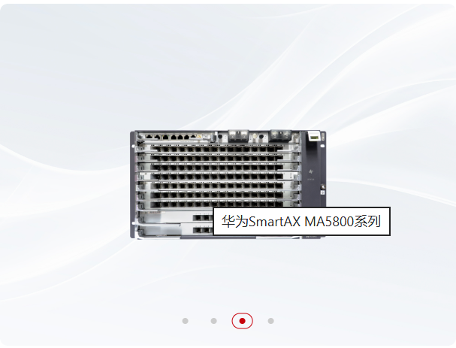
图12 华为 MA5800-X17OLT设备实物图
③性能指标：

业务槽位数 | 17
最大 PON 口* | 272
最大 ONT 数 | 34 816
主控交换容量 | 7.3 Tbit/s（MPLG）
单槽带宽 | 200 Gbit/s
上行端口(双主控) | 2×100 GE + 4×10 GE
50G-PON 端口数 | 16 口
工作温度 | –40 ℃ ～ +65 ℃（业务口进风）
供电 | –48 V/–60 V（双路备份）
MTBF | ≈45 年
满负荷误码率 | <10⁻¹⁰

（2）光纤配线架ODF
①型号：Skylynn 19机架式，型号：ODF-SC 48
②功能：光纤配线架（ODF）是一种用于光纤通信网络中的设备，主要用于光缆的引入、固定和保护，以及光纤的熔接、跳线连接和存储。它通过适配器实现光纤信号的转接和分配，确保光纤在传输过程中保持良好的光学性能③性能指标：具体如下所示，光缆引入与固定：提供光缆的引入接口，固定光缆护套和加强构件，确保光缆稳定。 光纤熔接：内置熔纤盘，用于光纤的熔接操作，确保光纤连接的可靠性和低损耗。 跳线连接：通过适配器实现光纤跳线的连接，支持多种光纤连接头（如SC、LC、ST等），便于光纤信号的分配和调度。 光纤存储：提供足够的盘绕空间，确保光纤在存储和操作过程中保持适当的弯曲半径，避免光纤损伤。 标识与管理：对每一路光纤进行明确标识，便于维护和管理。
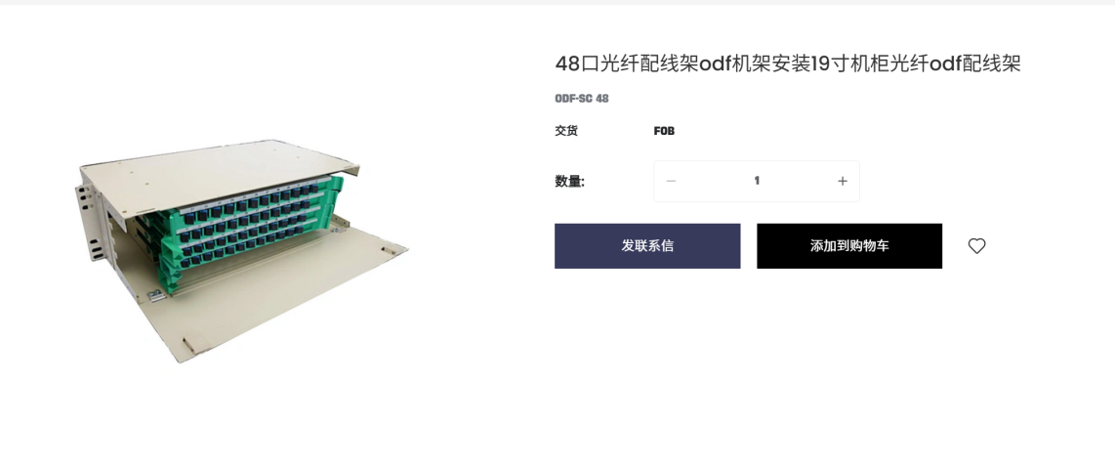
图13 ODF-SC 48

③性能指标：

容量 | 48芯（SC单工）
尺寸 | 483 mm × 255 mm × 133 mm（2U）
材质 | 1.2 mm 冷轧钢，静电喷塑
适配器类型 | SC、FC、ST、LC
插入损耗 | ≤0.2 dB
回波损耗 | ≥50 dB（UPC）
工作温度 | -40 ℃～+60 ℃
相对湿度 | ≤95%（+40 ℃）
容量 | 48芯（SC单工）

- ODN设备

（1）光分路器（PLC分路器）
①型号：PLC光分路器，型号：1×64 PLC分路器（盒式封装）
②功能：光分路器是一种无源器件，能够将一路光信号均匀分成多路光信号（下行广播），并能将多路光信号耦合到一路（上行汇聚）。它在FTTH网络中用于实现点对多点的光信号分配。
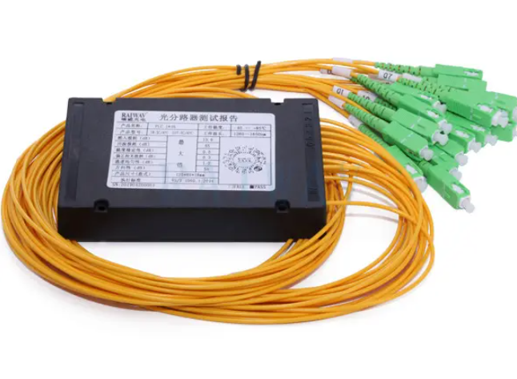
图13 PLC光分路器
③性能指标：

分光比 | 1×32
插入损耗 | ≤17 dB
附加损耗 | ≤0.1 dB
分光均匀性 | ≤0.5 dB
偏振相关损耗（PDL） | ≤0.2 dB
工作波长范围 | 1260–1650 nm

（2）光缆（蝶形入户光缆）
①型号：蝶形入户光缆，型号：GJXFH03-04B1
②功能：蝶形入户光缆是一种专为FTTH设计的光缆，具有柔软、易弯曲的特点，便于在室内布线，连接用户终端设备（如ONU）
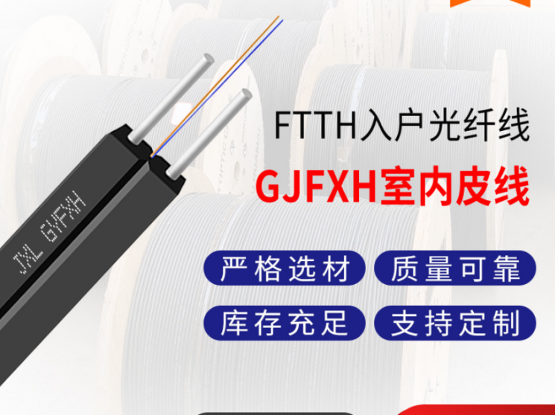
图13 蝶形入户光缆

③性能指标：

芯数 | 单芯
结构 | 蝶形结构，柔软易弯曲
护套材料 | 阻燃PVC

（3）光交接箱
①型号：GOF12X1-576F 室外光纤交接箱
②功能：光交接箱用于室外主干光缆与配线光缆的连接，实现光纤的熔接、配线、调度及直通功能。其防护等级高，能适应恶劣环境，确保光纤网络的稳定运行。
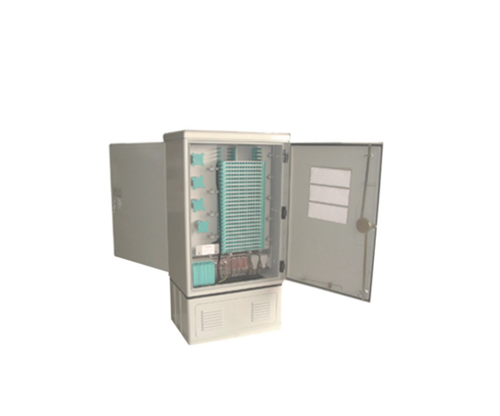
图13 GOF12X1-576F 室外光纤交接箱
③性能指标：

容量 | 最大576芯
尺寸 | 1450 mm × 750 mm × 540 mm
防护等级 | IP65
工作温度 | -20℃～+60℃
相对湿度 | ≤95%（+40℃）

（4）光纤分纤箱
①型号：FAT-I-29型光纤分纤箱
②光分纤箱用于FTTH系统中的终端接入环节，实现光纤的存储、分光、配线等功能。它为光纤提供保护和管理，确保光纤在传输过程中的稳定性和可靠性。
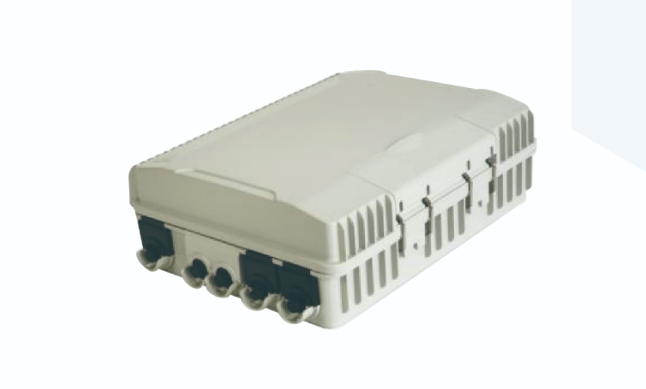
图13 FAT-I-29型光纤分纤箱
③性能指标：

最大尺寸 | 335 mm × 264.5 mm × 111.5 mm
最大容量 | 48芯
最大熔接盘数量 | 4张
光缆进出管数量 | 4个
防护等级 | IP55
最大尺寸 | 335 mm × 264.5 mm × 111.5 mm

3.ONT设备

（1）用户端设备 ONT（光网络终端）
①型号：华为 HG8145V5
②功能：ONT 把OLT来的光信号转成电信号，提供宽带、语音、视频、Wi-Fi 全业务接口，同时把用户上行电信号转成突发光信号回传。华为 HG8145V5 是华为全光接入解决方案中的路由型光网络终端（ONT）。它使用 GPON 技术为用户实现超宽带接入。高转发性能保证了语音和数据服务的用户体验，并为客户提供理想的全光接入解决方案及面向未来的服务支持能力。
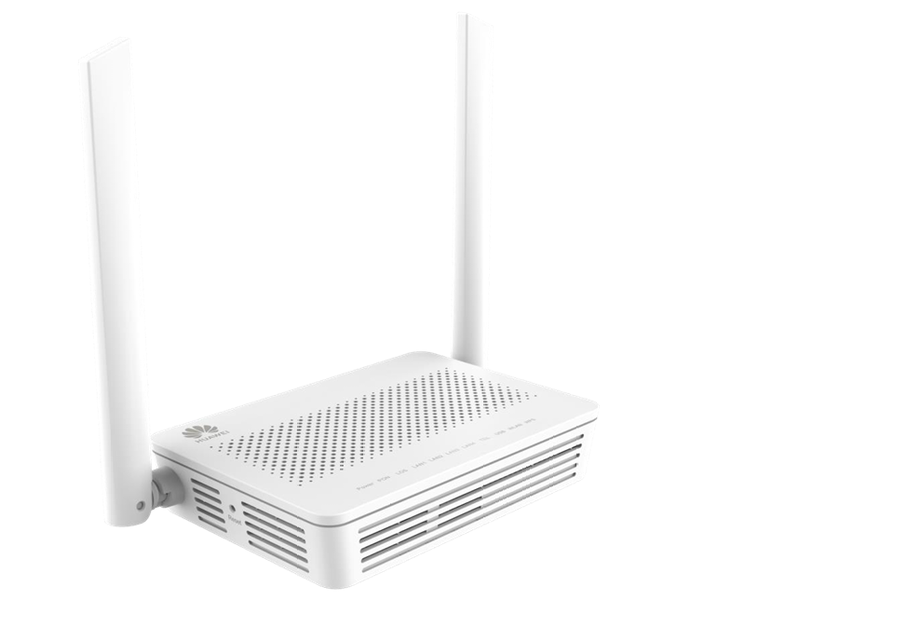
图13 华为 HG8145V5设备实物图
③性能指标：

光接口 | 1×GPON SC/APC，Class B+，接收灵敏度 –27 dBm，过载 –8 dBm
用户侧接口 | 4×GE（10/100/1000 M），1×POTS（RJ11），1×USB 2.0
Wi-Fi | 2×2 802.11ac，双频 2.4 GHz/5 GHz，总速率 1167 Mbit/s（300 M + 867 M），内置天线
最大功耗 | ≤12 W；待机功耗 <6 W
供电 | 12 V/1 A 外置适配器；支持断电被动保持（POTS 口可接后备电池）
尺寸/重量 | 190 mm×130 mm×35 mm，约 220 g
工作温湿度 | 0 ℃～+40 ℃，5 %～95 % RH（无冷凝）
协议与功能 | IPv4/IPv6 双栈、NAT、防火墙、VLAN、QoS、TR-069 远程管理、VoIP（SIP）、家长控制、虚拟服务器、UPnP、WPS
ONU 管理 | OMCI + TR-069，支持华为 iManager N2510/ U2000 统一批量升级、业务下发

